Constitution et transformations de la matière | Deux médicaments aux mêmes effets thérapeutiques !

DESCRIPTIF DE SUJET DESTINE AU PROFESSEUR

Objectif pédagogique | Aborder le changement d’échelle de description de la matière entre les niveaux macroscopique et microscopique
Notions et contenus | Seconde
Notions et contenus | - Constitution de la matière de l’échelle macroscopique à l’échelle microscopique  B) Modélisation de la matière à l’échelle microscopique  - Du macroscopique au microscopique, de l’espèce chimique à l’entité  - Compter les entités de matière dans un échantillon
Capacités exigibles | - Déterminer la masse d’une entité à partir de sa formule brute et de la masse de ses atomes.  - Déterminer le nombre d’entités d’une espèce dans une masse d’échantillon.
Prérequis | Cycle 4 – Organisation et transformation de la matière  - Notions de molécules, atomes, ions.  - Associer les symboles aux éléments à l’aide de la classification périodique.  - Interpréter une formule chimique en termes atomiques.  - Constituants de l’atome, structure interne d’un noyau atomique (nucléons : protons, neutrons), électrons.
Type d’activité | Activité documentaire n° 1
Description succincte | Deux médicaments contiennent-ils le même nombre de molécules actives ? Calcul à partir de la masse des molécules.
Compétences travaillées | S’approprier Rechercher et organiser les informations en lien avec la problématique  Analyser/Raisonner Formuler des hypothèses et proposer une stratégie de résolution  Réaliser Effectuer des procédures courantes (calculs…)  Valider
Mise en œuvre | - Place dans la progression de la séquence et/ou de l’année :  Introduction à la séquence « Compter les entités dans un échantillon de matière »  - Cadre de mise en œuvre de l’activité :  Séance d’1h30  Aides Différenciées de processus pour répondre à la question posée.
Source(s) | Livre 2nde Nathan Sirius édition 2017 pour l’idée de départ
Auteur(s) | Carine GRAULLIER – Lycée Voltaire - Orléans

ACTIVITÉ

CONTEXTE

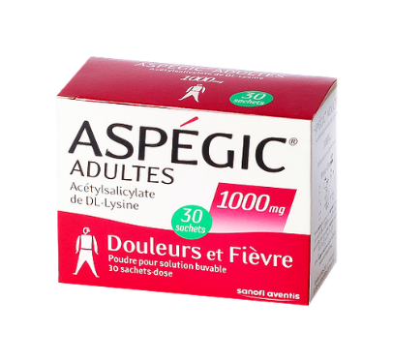
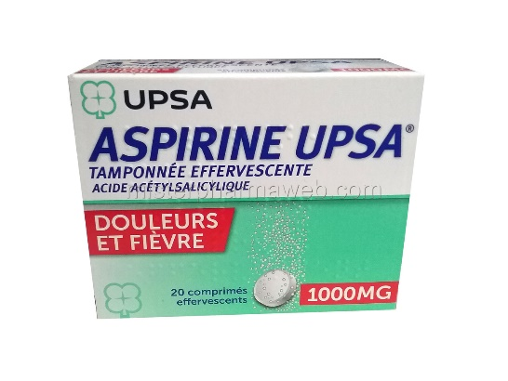
Deux médicaments …
L’Aspégic et l’Aspirine UPSA sont 2 médicaments prescrits en cas de fièvre et/ou de douleurs.
Un sachet d’Aspégic 1000mg provoque les mêmes effets qu’un comprimé d’Aspirine UPSA 1000mg.

Pourquoi ?

SUPPORT(S) D’ACTIVITÉ

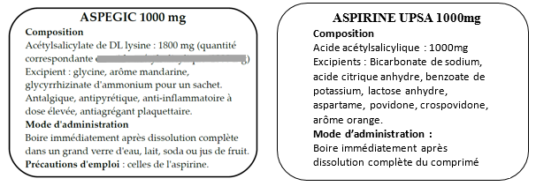
Doc. 1 : Notices des médicaments

Remarque : l’ion acétylsalicylate présent dans l’Aspégic est transformé en acide acétylsalicylique dans l’estomac (milieu acide), avant son passage dans le sang. Pour simplifier cela signifie qu’un ion acétylsalicylate se transforme, dans l’estomac, en une molécule d’acide acétylsalicylique.

Doc. 2 : Formules des entités actives dans les médicaments
Entités chimiques | Acide acétylsalicylique | Acétylsalicylate de lysine
Formule chimique | ‎C₉H₈O₄ | C₁₅H₂₂N₂O₆

Doc. 3 : Masses de quelques atomes
Atomes | Hydrogène | Carbone | Azote | Oxygène
Masse (en kg) | 1,67.10⁻²⁷ | 1,99.10⁻²⁶ | 2,33.10⁻²⁶ | 2,70.10⁻²⁶

CONSIGNES DONNÉES À L’ÉLÈVE

A l’aide des documents ci-dessous, tenter de répondre au problème posé en détaillant votre raisonnement.

Aides au cheminement dans la résolution :

Niveau A
- Définir une substance active. Les médicaments possèdent-ils la même substance active ?
- Un comprimé UPSA possède-t-il la même masse de substance active qu’un sachet d’Aspégic ?
- a) A votre avis pourquoi ces deux médicaments ont tout de même, le même effet thérapeutique ? Vérifiez votre réponse par le calcul.
b) A votre avis quelle est l’inscription manquante dans la notice d’Aspégic ?
- Les résultats numériques trouvés précédemment représentent-ils un nombre facilement appréhendable, compréhensible pour vous ? Pourquoi ?

Niveau B
- Définir une substance active. Les médicaments possèdent-ils la même substance active ?
- Un comprimé UPSA possède-t-il la même masse de substance active qu’un sachet d’Aspégic ?
- a) A votre avis, un comprimé UPSA et un sachet d’Aspégic contiennent-ils le même nombre de molécules actives ?
b) Vérifiez votre hypothèse par un calcul raisonné.
c) A votre avis quelle est l’inscription manquante dans la notice d’Aspégic ?
- Pourquoi ces deux médicaments ont le même effet thérapeutique ?
5) Les résultats numériques trouvés précédemment représentent-ils un nombre facilement appréhendable, compréhensible pour vous ? Pourquoi ?

Niveau C
- Définir une substance active. Les médicaments possèdent-ils la même substance active ?
- Un comprimé UPSA possède-t-il la même masse de substance active qu’un sachet d’Aspégic ?
- a) A votre avis, un comprimé UPSA et un sachet d’Aspégic contiennent-ils le même nombre de molécules actives ?
b) Vérifiez votre hypothèse par le calcul : déterminez la masse de chaque molécule active puis leur nombre dans un comprimé UPSA et dans un sachet d’Aspégic.
c) A votre avis quelle est l’inscription manquante dans la notice d’Aspégic ?
- Pourquoi ces deux médicaments ont le même effet thérapeutique ?
5) Les résultats numériques trouvés précédemment représentent-ils un nombre facilement appréhendable, compréhensible pour vous ? Pourquoi ?

REPÈRES ÉVENTUELS POUR L’ÉVALUATION

Eléments de correction :

Niveau A
- Une substance active est une substance qui possède des effets thérapeutiques.
Les deux médicaments possèdent des substances actives différentes :
Aspégic : Acétylsalicylate de DL Lysine
Aspirine UPSA : acide acétylsalicylique

- Un comprimé d’aspirine UPSA possède une masse de substance active de 1000 mg alors qu’un sachet d’Aspégic en contient 1800 mg.

- a) Ces deux médicaments ont tout de même le même effet thérapeutique car ils doivent certainement contenir le même nombre de molécules actives.
Pour calculer le nombre de molécules actives présentes, il suffit de diviser la masse de substance active par la masse d’une molécule.

Masse d’une molécule d’acétylsalicylate de DL Lysine :
m_{acétylsalicylate} = (15x1,99.10⁻²⁶) + (22x1,67.10⁻²⁷) + (2x2,33.10⁻²⁶) + (6x2,70.10⁻²⁶) = 5,44. 10⁻²⁵ kg = 5,44.10⁻²² g
Nombre de molécules d’acétylsalicylate de DL Lysine :
N_{acétylsalicylate} = 1,8 / 5,44.10⁻²² = 3,31.10²¹ molécules

Masse d’une molécule d’acide acétylsalicylique :
m_{acétylsalicylate} = (9x1,99.10⁻²⁶) + (8x1,67.10⁻²⁷) + (4x2,70.10⁻²⁶) = 3,00. 10⁻²⁵ kg = 3,00.10⁻²² g
Nombre de molécules d’acide acétylsalicylique :
N_{acétylsalicylate} = 1 / 3,00.10⁻²² = 3,32.10²¹ molécules

On constate qu’il y a effectivement le même nombre de molécules actives dans chaque médicament.

b) L’inscription manquante dans la notice d’Aspégic doit correspondre à « quantité correspondante en acide salicylique : 1000 mg »

- Les résultats numériques trouvés précédemment représentent un nombre peu facilement appréhendable. Il y a une quantité énorme de molécules : 1000 milliards de milliards de molécules !!

Critères et indicateurs de réussite :

Domaine de Compétences évaluées | Critères et indicateurs de réussite correspondant au niveau A
S'approprier (APP) | Organiser l’information en lien avec le problème posé :  - Substance active différente ;  - Masse de substance active différente ;
Analyser/Raisonner (ANA) | Formuler des hypothèses et proposer une résolution au problème :  - Calculer le nombre de molécules actives dans chaque médicament ;  - Si les deux médicaments ont le même effet, ils doivent avoir le même nombre de molécules actives ;
Réaliser (REA) | Réaliser des calculs :  - Masse d’une molécule d’acide acétylsalicylique (somme des masses des atomes qui la constituent) ;  - Masse d’une molécule d’acétylsalicylate de lysine ;  - Nombre de molécules de substance active dans chaque médicament ;
Valider (VAL) | - Comparaison du nombre de molécules de substances actives dans chaque médicament ;  - Conclusion sur pourquoi le même effet thérapeutique ;  - Faire un commentaire sur le nombre de molécules actives trouvé.

Niveau A : les indicateurs choisis apparaissent dans leur (quasi)totalité
Niveau B : les indicateurs choisis apparaissent partiellement
Niveau C : les indicateurs choisis apparaissent de manière insuffisante
Niveau D : les indicateurs choisis ne sont pas présents

RETOUR ÉVENTUELS D’EXPÉRIENCES

Remarque : il est éventuellement possible de refaire travailler les élèves sur la détermination complète de la masse d’un atome mais cela risque de complexifier l’activité (beaucoup de calculs or ce n’est pas le but) et il n’est pas demandé de le traiter tel quel dans le BO, par contre il est possible de soumettre cet exercice aux élèves les plus rapides. Dans ce cas remplacer le document 3 par les suivants :

Document 3 : Masses des particules élémentaires

Particules | Proton | Neutron
Masse (en kg) | 1,673.10⁻²⁷ | 1,675.10⁻²⁷

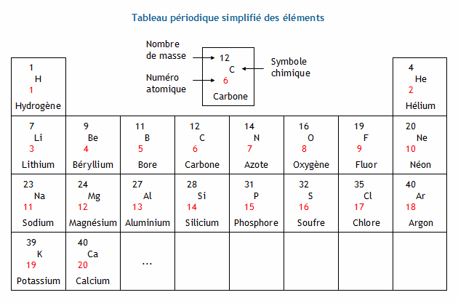
Document 4 : Extrait de la classification périodique

